Visoka škola strukovnih studija za

informacione i komunikacione

tehnologije

Harrington’s_Club

<https://harringtons-club.netlify.app>

Smer: Internet tehnologije

Predmet: Web programiranje 2

Student:Djordje Taskovic 188/18

Uvod 3

Koriscene tehnoligije 3

Koriscenje aplikacije 4

Opis Fungcionalnosti 4

Index.html 4

Author.html 5

Form.html 5

Booking.html 5

Template 5

Organizacija 5

Organizaciona sema 5

Mapa Sajta 6

Opis Stranica Sajta 6

Index.html 6

Author.html 12

Form.html 13

Booking.html 14

Kodovi 14

Html 14

Index.html 14

Form.html 20

Booking.html 26

Author.html 29

CSS 32

Fixed.css 32

Style.css 34

JavaScript 52

Jsmain.js 52

Json 67

About.json 67

FilterGall.json 68

Gallery.json 68

Intro.json 71

Members.json 71

Meni.json 72

Services.json 72

Utilities.json 73

# Uvod

## Koriscene tehnoligije

* Html5
* CSS3
* JavaScript
* Jquery
* Bootstrap
* Json
* Ajax

## Koriscenje aplikacije

* Visual studio code
* Xampp

## Opis Fungcionalnosti

### Index.html

Dinaičko učitavnje meni linkova na svim stranama

Meni je prilagodjen za sve vrste uredjaja tako da se na manjim ekranima prikazuje „hamburger”i klikom na njega se otvara meni

Dinamičko učitavanje ’intro-course’sekcije sa slikom i istorijskim tekstom o

vili i clubu koji je osnova nako nekih godina sa fungcionolnisti sakrivanja

odredjenog teksta „Show more“.

Dinamičko učitavanje sekcije ’servces’ sa opisom pogodnosti koji obezbedjuje vila.

Dinamičko učitavanje linkova ’filter gallery’ sa mogucnostima

filterisanja odredjenih soba na osnovu kategorije kao i prikaz svih soba.

Takodje uradjena fungcionalnost sortiranja cene na osnovu visine iste klikom na ’sort by price’

Link ka ’booking ’ stranici gde se ispsuju odabrane sobe korisnika klikom na link ’book now’ ispod odredjene sobe koja je prokazana, kao i svojstvo cuvanja selekcije na booking.html strani

Dinamičko ispisivanje sekcije ’gallery/rooms’ sa podacima soba koje pruza vila razne pogodnosti i upotrebu korisnika

Fungcionalnost prikazivanja vise podataka o samim sobama u obliku modela,

sa slikom, dodatnim tekstom klikom na link ’view more’ koji se pojavljuje prilikom hover efecta soba za svaki item u sekciji

Dinamičko ispisivanje sekcije ’about’ sa podacima na stranici

Dinamicko ispisivanje sekcije ’members’ sa podacima ’old-time’ redovnih clanova cluba u sklopu same vile i njihovih profesija.

Dinamicko ispisivanje sekcija“utitlities“ sa koriscenjem bootstrap carusela za prikazivanje prevoznih sredstava vile.

Kontakt sekcija sa pozivnim podacima vile-cluba potrebni korisniku, kao i contact forma za slanje ordenjenog zahteva ili poruke rukovidiocima vile.

Forma je osigurana reg. izrazima a sami podaci se skladistu u Local storage.

Korisni linkovi sa strane u ovoj sekciji :

’become a member’ link ka registaciji,

’Author page’ link ka strani autora sajta,

’documentation’ link ka dokumentaciji.

### Author.html

Podaci o autoru

### Form.html

Mogucnost registracije korisnika koji su odlucili da postanu clanovi kluba sa dodatni pogodnostima u vili sa ogranicenjima reg. izraza

Kontakt sekcija sa pozivnim podacima vile-cluba potrebni korisniku, kao i contact forma za slanje ordenjenog zahteva ili poruke rukovidiocima vile.

Forma je osigurana reg. izrazima a sami podaci se skladistu u Local storage.

### Booking.html

Tabela selectovanih soba korisnika sacuvanih sa prikazom njihovih podataka .

## Template

Koriscenu strukturu sajta sam samostalno konstruisao i vec koristio za predaju sajta iz predmeta Web programiranje 1,

godine 2019 koji tada nije ostvario dovoljno bodova pa je bio zamenjen drugim sajtom.

Iz tog razloga sam strukturu ponovo iskoristio sa dodatim modifikacijama za ovaj predmet .

# Organizacija

## Organizaciona sema

Form.html

Index.html

Author.html

Booking.html

## Mapa Sajta

<urlset xmlns="http://www.sitemaps.org/schemas/sitemap/0.9">

<url>

    <loc>https://harringtons-club.netlify.app/index.html</loc>

    <lastmod>2021-6-26</lastmod>

    <changefreq>daily</changefreq>

    <priority>1</priority>

</url>

<url>

    <loc>https://harringtons-club.netlify.app/form.html</loc>

    <lastmod>2021-6-20</lastmod>

    <changefreq>weekly</changefreq>

    <priority>0.9</priority>

</url>

<url>

    <loc>https://harringtons-club.netlify.app/booking.html</loc>

    <lastmod>2021-6-20</lastmod>

    <changefreq>daily</changefreq>

    <priority>1</priority>

</url>

<url>

    <loc>https://harringtons-club.netlify.app/author.html</loc>

    <lastmod>2021-6-20</lastmod>

    <changefreq>weekly</changefreq>

    <priority>0.5</priority>

</url>

</urlset>

## Opis Stranica Sajta

### Index.html

Dinaičko učitavnje meni linkova na svim stranama

Meni je prilagodjen za sve vrste uredjaja tako da se na manjim ekranima prikazuje „hamburger”i klikom na njega se otvara meni



Dinamičko učitavanje ’intro-course’sekcije sa slikom i istorijskim tekstom o vili i clubu koji je osnova nako nekih godina sa fungcionolnisti sakrivanja odredjenog teksta „Show more“.

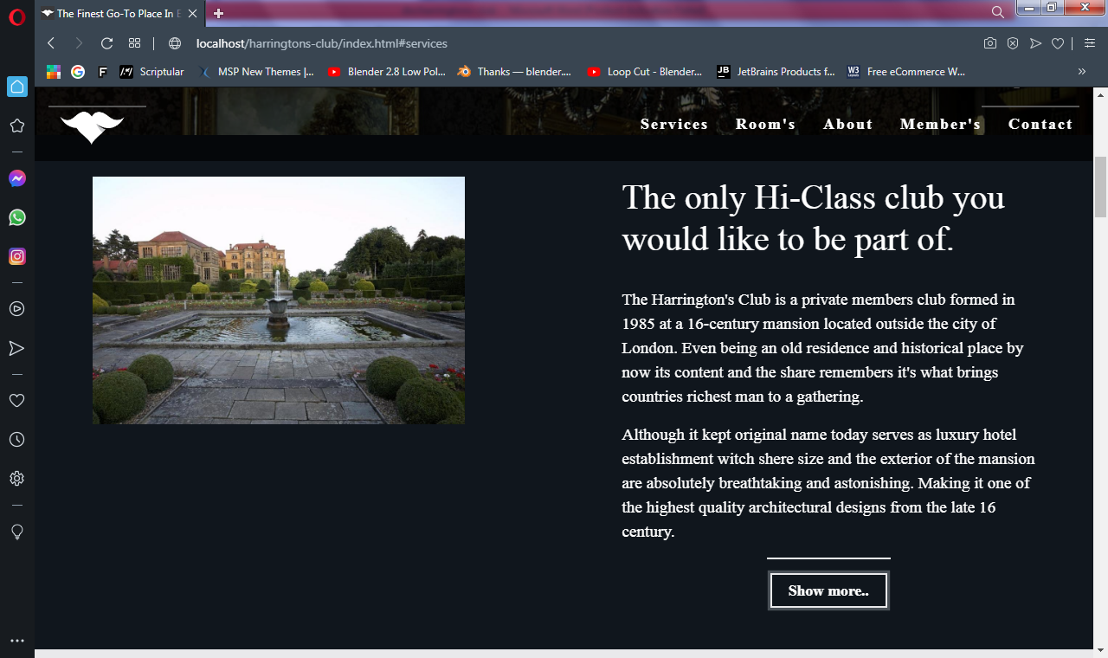

Dinamičko učitavanje sekcije ’servces’ sa opisom pogodnosti koji obezbedjuje club u sastavu vile.

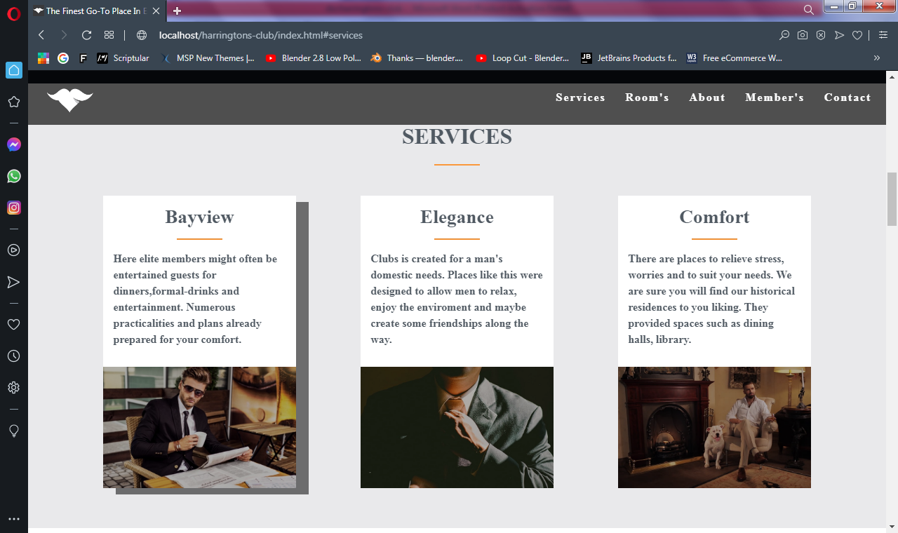

Dinamičko učitavanje linkova ’filter gallery’ sa mogucnostima filterisanja odredjenih soba na osnovu kategorije kao i prikaz svih soba.

Takodje uradjena fungcionalnost sortiranja cene na osnovu visine iste klikom na ’sort by price’

Link ka ’booking ’ stranici gde se ispsuju odabrane sobe korisnika klikom na link ’book now’ ispod odredjene sobe koja je prokazana, kao i svojstvo cuvanja selekcije na booking.html strani.

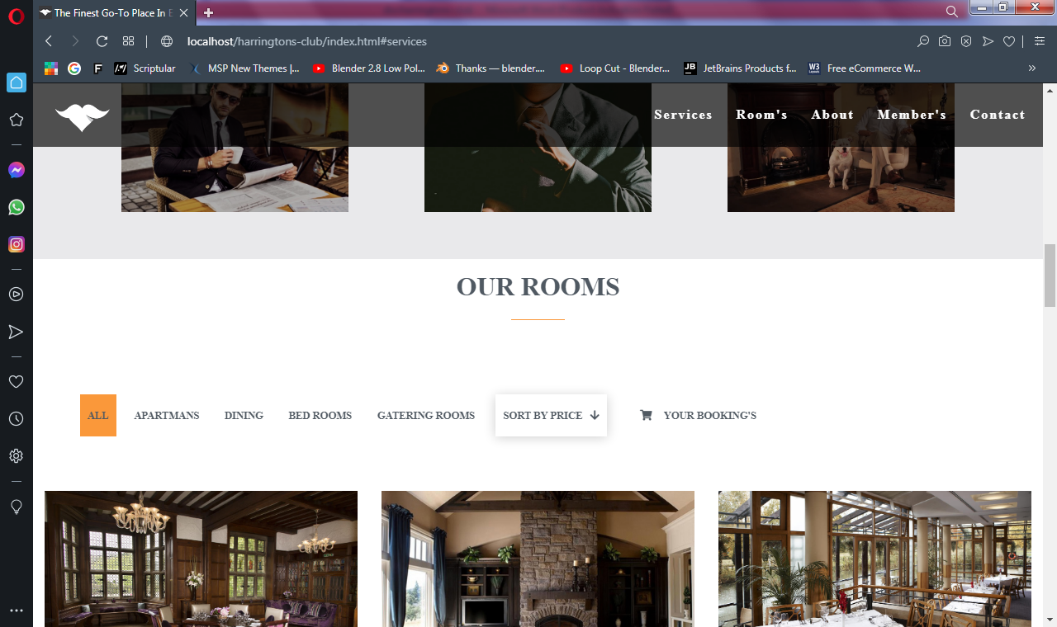

Dinamičko ispisivanje sekcije ’gallery/rooms’ sa podacima soba koje pruza vila razne pogodnosti i upotrebu korisnika

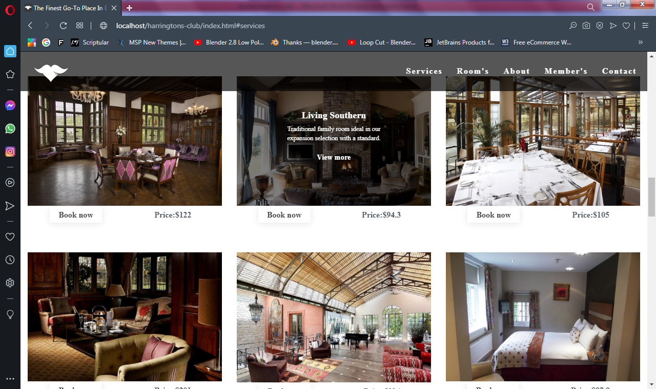

Fungcionalnost prikazivanja vise podataka o samim sobama u obliku modela,sa slikom,dodatnim tekstom klikom na link ’view more’ koji se pojavljuje prilikom hover efecta sobe za svaki item u sekciji.

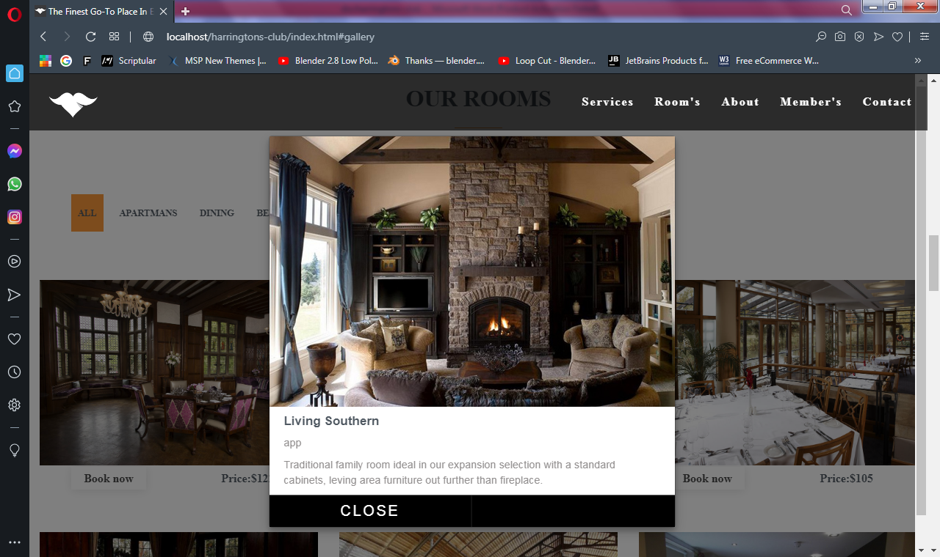

Dinamičko ispisivanje sekcije ’about’ sa podacima na stranici.

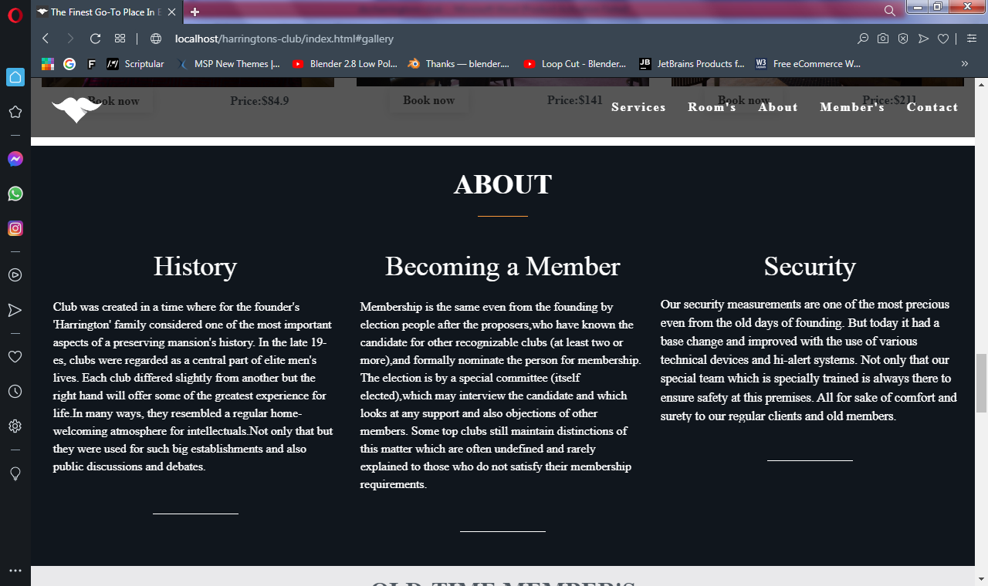

Dinamicko ispisivanje sekcije ’members’ sa podacima ’old-time’ redovnih clanova cluba u sklopu same vile i njihovih profesija.

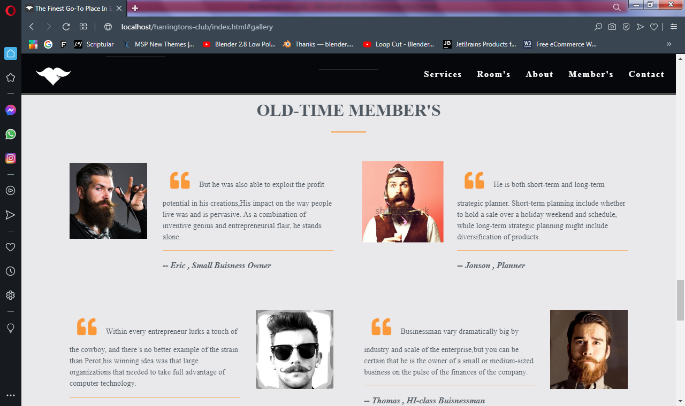

Dinamicko ispisivanje sekcija“utitlities“ sa koriscenjem bootstrap carusela za prikazivanje prevoznih sredstava vile.

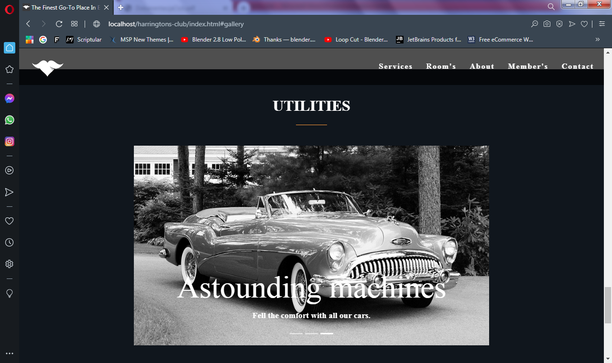

Kontakt sekcija sa pozivnim podacima vile-cluba potrebni korisniku, kao i contact forma zaslanje ordenjenog zahteva ili poruke rukovidiocima vile.

Forma je osigurana reg. izrazima a sami podaci se skladistu u Local storage.

Korisni linkovi sa strane u ovoj sekciji:

’become a member’ link ka registaciji,

’Author page’ link ka strani autora sajta,

’documentation’ link ka dokumentaciji.

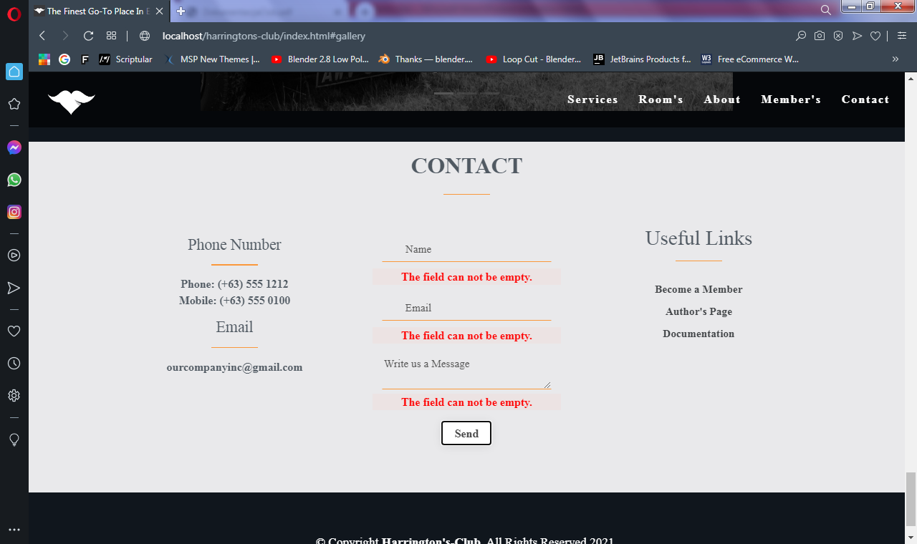

### Author.html

Podaci o autoru

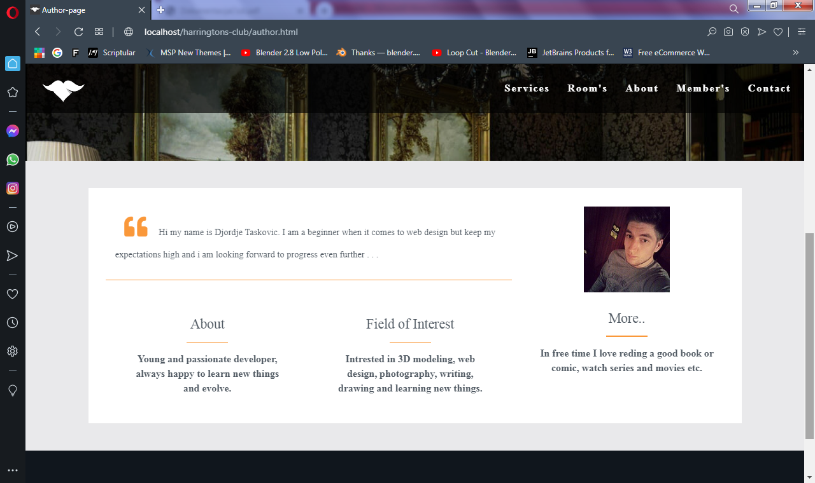

### 

### Form.html

Mogucnost registracije korisnika koji su odlucili da postanu clanovi kluba sa dodatni pogodnostima u vili sa ogranicenjima reg. izraza.

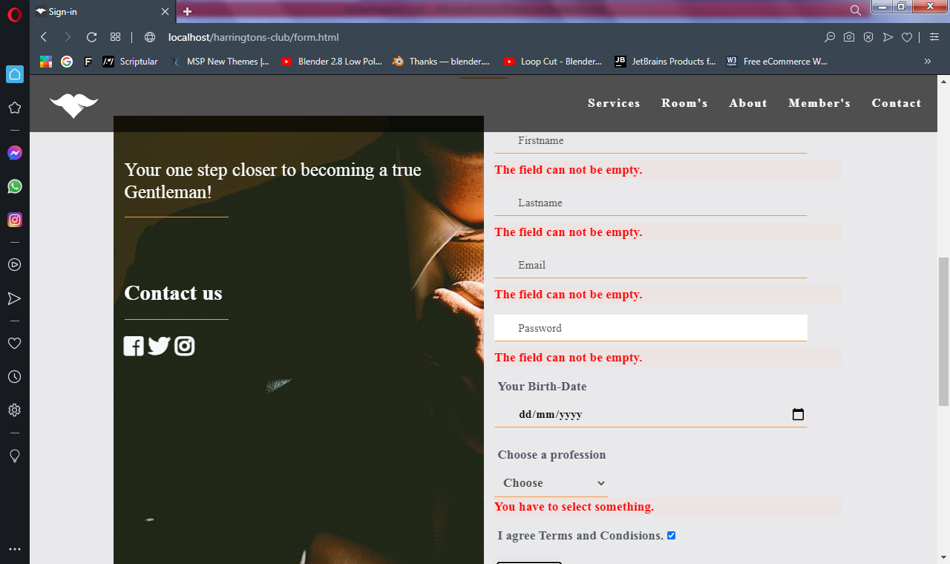

Kontakt sekcija na form stranici

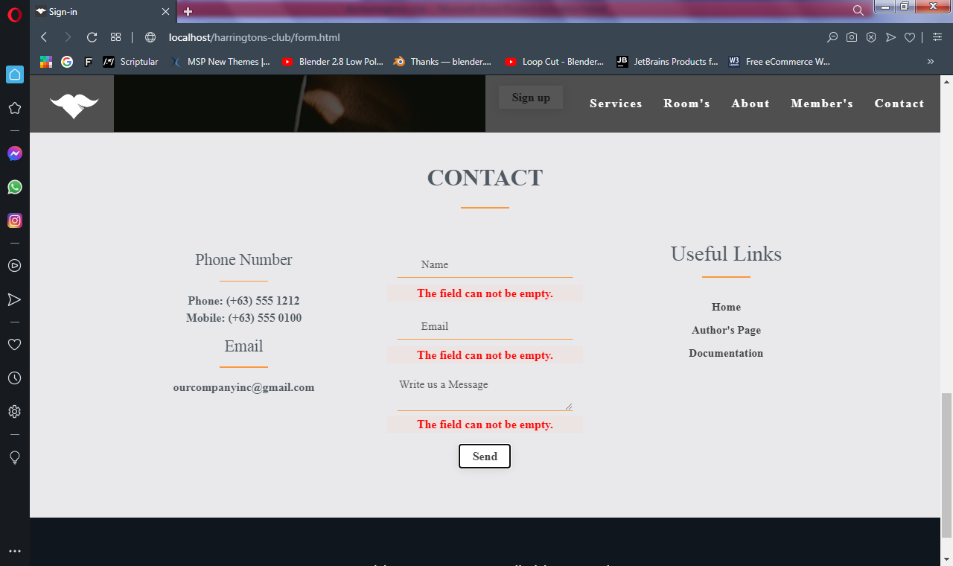

### Booking.html

Tabela selectovanih soba korisnika sacuvanih sa prikazom njihovih podataka .

Uz mogucnost brisanja bookiranih soba .

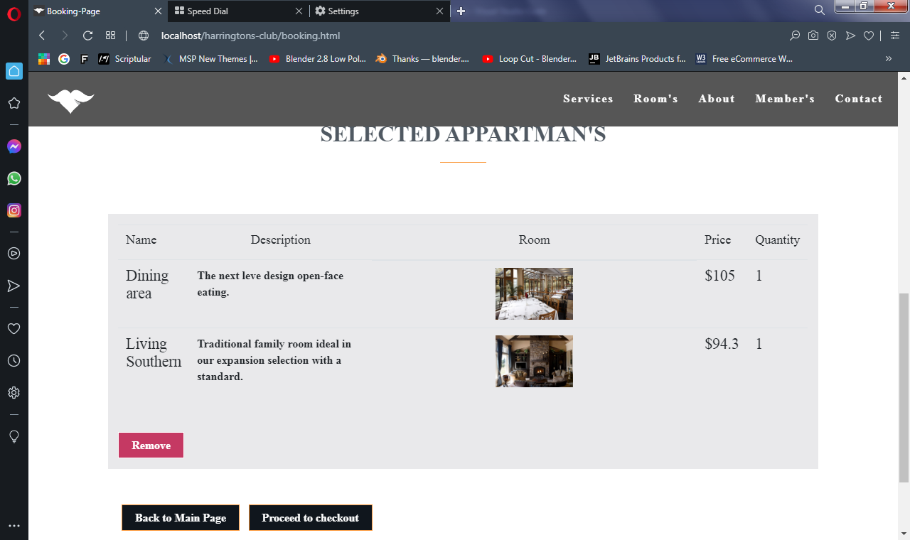

# Kodovi

## Html

### Index.html

<!DOCTYPE html>

<head>

  <meta charset="utf-8" />

  <meta http-equiv="X-UA-Compatible" content="IE=edge" />

  <title>The Finest Go-To Place In England|Harrington's Club</title>

  <meta name="keywords" content="Harrington's Club,appartman,club,historical residence,old family house" />

  <meta name="description" content="Our household that shares the nicest feedback from our clients as

        well as for our long time members of course." />

  <meta name="viewport" content="width=device-width, initial-scale=1.0" />

  <meta name="copyright" content="Djordje Taskovic @ 2021." />

  <meta name="author" content="mailto:djordje.taskovic123@gmail.com" />

  <!-- Bootstrap CSS -->

  <link rel="stylesheet" href="vendor/bootstrap/css/bootstrap.min.css" />

  <!--self CSS-->

  <link rel="stylesheet" href="css/style.css" />

  <link rel="stylesheet" href="css/fixed.css" />

  <link rel="stylesheet" href="https://use.fontawesome.com/releases/v5.8.1/css/all.css"

    integrity="sha384-50oBUHEmvpQ+1lW4y57PTFmhCaXp0ML5d60M1M7uH2+nqUivzIebhndOJK28anvf" crossorigin="anonymous" />

  <link rel="shortcut icon" href="img/other/tabimg.png" />

</head>

<body>

  <!--Start-->

  <section id="start">

    <!--ImageHome-->

    <section class="landing">

      <div class="home-wrap">

        <div class="home-inner">

        </div>

      </div>

    </section>

    <!--Navigacija sajta-->

    <nav class="navbar navbar-expand-md navbar-dark navset fixednav">

      <div class="navbar-brand logo navlogo" href="#">

        <img src="img/other/imageedit_44_5436542145.png" alt="Logo" />

      </div>

      <button class="navbar-toggler" type="button" data-toggle="collapse" data-target="#navbarNav"

        aria-controls="navbarNav" aria-expanded="false" aria-label="Toggle navigation" id="navdugme">

        <!-- <span class="navbar-toggler-icon"></span> -->

        <i class="fa fa-bars navdugme" aria-hidden="true"></i>

      </button>

      <div class="collapse navbar-collapse navafter" id="navbarNav">

        <!--NAVBAR Ispis-->

      </div>

    </nav>

    <!--Kraj nav-->

    <div class="caption text-center">

      <h3>The finest Go-to place in England</h3>

      <h1>Harrington's Club</h1>

    </div>

    <div class="lines">

      <div class="row d-flex justify-content-between">

        <div class="col-4 line1">

          <a href="#contact">Contact us</a><br>

          <hr class="whiteline3" />

        </div>

        <div class="line2 col-4">

          <a href="form.html">Sign in here</a><br>

          <hr class="whiteline4" /><br>

        </div>

      </div>

    </div><!-- lines-->

  </section>

  <!--Course-->

  <div class="darkboja pt-4 pb-4" id="course">

    <div class="row pt-2 pb-2  d-flex justify-content-around">

      <!--INTRO ispis-->

    </div>

  </div>

  <!--Services-->

  <div class="section" id="services">

    <div class="jumblock">

      <div class=" pt-5 pb-5 narrow">

        <!--narrow class-->

        <div class="col-12 text-center">

          <!--Heading-->

          <h3 class="heading">Services</h3>

          <div class="heading-underline"></div>

        </div>

        <section id="sevicesinner" class="row">

        </section>

      </div>

      <!--narrow class-->

    </div>

  </div>

  <!--services-->

  <!--Gallery-->

  <section class="section gallery" id="gallery">

    <div class="col-12 text-center">

      <!--Heading-->

      <h3 class="heading">Our Rooms</h3>

      <div class="heading-underline"></div>

    </div>

    <div class="row">

      <!--Buttons-->

      <div class="col-lg-12 ">

        <div id="gallery-flters" class="row">

          <ul>

            <!--Filters ispis-->

          </ul>

        </div>

      </div>

    </div>

    <div class="galleryispis">

      <div class="row">

        <!--gallery ispis-->

      </div>

    </div>

  </section>

  <!--Gallery-->

  <!--MODAL-->

  <div id="my-modal" class="modal">

    <div class="modal-content">

      <div class="modal-in">

        <!--Modal body-->

      </div>

    </div>

  </div>

  <!--About-->

  <div class="section" id="about">

    <div class="dark-background">

      <div class="row dark">

        <div class="col-12 text-center">

          <!--Heading-->

          <h3 class="heading">About</h3>

          <div class="heading-underline">

          </div>

        </div>

        <!-- <div class="col-md-4">

                                </div> -->

      </div>

      <div class="fixed-wrap">

        <div class="fixed">

        </div>

      </div>

    </div>

  </div>

  <!--members-->

  <div class="section jumblock" id="members">

    <div class="narrow">

      <div class="col-lg-12 text-center">

        <h3 class="heading">Old-time Member's</h3>

        <div class="heading-underline"></div>

      </div>

      <div class="row">

      </div>

    </div>

  </div>

  <!--Utilities-->

  <div class="darkboja pt-5" id="utilities">

    <div class="row">

      <div class="col-lg-12 text-center">

        <h3 class="heading">Utilities</h3>

        <div class="heading-underline"></div>

      </div>

      <div class="col-10 m-auto pb-5 Utilitiesclass">

        <div id="carouselExampleIndicators" class="carousel slide" data-ride="carousel">

          <ol class="carousel-indicators">

            <li data-target="#carouselExampleIndicators" data-slide-to="0" class="active"></li>

            <li data-target="#carouselExampleIndicators" data-slide-to="1"></li>

            <li data-target="#carouselExampleIndicators" data-slide-to="2"></li>

          </ol>

          <div class="carousel-inner">

            <!-- <div class="carousel-item active">

                                      </div>

                                      -->

          </div>

        </div>

      </div>

    </div>

  </div>

  <!--CONTACT-->

  <section class="section pb-4 jumblock" id="contact">

    <div class="container text-center">

      <div class="row">

        <div class="col-lg-12">

          <h3 class="heading">Contact</h3>

          <div class="heading-underline"></div>

        </div>

      </div>

      <div class="container">

        <div class="row">

          <div class="col-lg-4 col-md-6 col-sm-12">

            <p class="sm-head">

            <h4>Phone Number</h4>

            <div class="heading-underline"></div>

            </p>

            <p>Phone: (+63) 555 1212<br>

              Mobile: (+63) 555 0100<br>

            </p>

            <p class="sm-head">

            <h4>Email</h4>

            <div class="heading-underline"></div>

            </p>

            <p>ourcompanyinc@gmail.com</p>

          </div>

          <div class="col-lg-4 col-md-6 col-sm-12 d-flex justify-content-center firstinput">

            <!-- form -->

            <form>

              <div class="form-group col-lg-12">

                <input name="contactName" type="text" id="contactName" placeholder="Name">

                <p class="text-error"></p>

                <input name="contactEmail" type="email" id="contactEmail" placeholder="Email">

                <p class="text-error"></p>

                <textarea name="contactMessage" id="contactMessage" placeholder="Write us a Message" rows="2"

                  cols="30"></textarea>

                <p class="text-error"></p>

                <button type="button" class="dugme3" id="button_contact">Send</button>

                <div id="contact-message"></div>

              </div>

            </form>

            <!-- Form End -->

          </div> <!-- /col- -->

          <div class="col-lg-4 col-md-6 col-sm-12">

            <h2>Useful Links</h2>

            <div class="heading-underline"></div>

            <div id="services-info">

              <ul>

                <li><a href="form.html">Become a Member</a></li>

                <li><a href="author.html">Author's Page</a></li>

                <li><a href="doc.pdf">Documentation</a></li>

              </ul>

            </div>

          </div>

        </div> <!-- /row -->

      </div>

  </section>

  <!---Footer-->

  <footer id="footer">

    <div class="container-fluid darkboja pt-5 pt-4 pb-3">

      <div class="row">

        <div class="col-12 text-center">

          <p>&copy; Copyright <strong><span>Harrington's-Club</span></strong>.

            All Rights Reserved 2021.</p>

          <hr class="footerhr pt-3 mb-0" />

        </div>

      </div>

    </div>

  </footer>

  <!-- Optional JavaScript -->

  <!-- jQuery first, then Bootstrap JS -->

  <script src="vendor/jquery/jquery.min.js"></script>

  <script src="vendor/bootstrap/js/bootstrap.min.js">

  </script>

  <script src="vendor/bootstrap/js/bootstrap.bundle.min.js">

  </script>

  <!--mainjs-->

  <script type="text/javascript" src="js/jsmain.js"></script>

</body>

<!--Body-->

</html>

### Form.html

<!DOCTYPE html>

<head>

  <meta charset="utf-8" />

  <meta http-equiv="X-UA-Compatible" content="IE=edge" />

  <title>Sign-in</title>

  <meta name="keywords" content="Harrington's Club, appartman, club, historical residence, old family house" />

  <meta name="description" content="Our household that shares the nicest feedback from our clients as

         well as for our long time members of course." />

  <meta name="viewport" content="width=device-width, initial-scale=1.0" />

  <meta name="copyright" content="Djordje Taskovic @ 2021." />

  <meta name="author" content="mailto:djordje.taskovic123@gmail.com" />

  <!-- Bootstrap CSS -->

  <link rel="stylesheet" href="vendor/bootstrap/css/bootstrap.min.css" />

  <!--self CSS-->

  <link rel="stylesheet" href="css/style.css" />

  <link rel="stylesheet" href="css/fixed.css" />

  <link rel="stylesheet" href="https://use.fontawesome.com/releases/v5.8.1/css/all.css"

    integrity="sha384-50oBUHEmvpQ+1lW4y57PTFmhCaXp0ML5d60M1M7uH2+nqUivzIebhndOJK28anvf" crossorigin="anonymous" />

  <link rel="shortcut icon" href="img/other/tabimg.png" />

</head>

<body>

  <!--ImageHome-->

  <div class="landing">

    <div class="home-wrap">

      <div class="home-inner">

      </div>

    </div>

  </div>

  <!--Navigacija sajta-->

  <nav class="navbar navbar-expand-md navbar-dark navset fixednav">

    <div class="navbar-brand logo navlogo" href="#">

      <img src="img/other/imageedit_44_5436542145.png" alt="Logo" />

    </div>

    <button class="navbar-toggler" type="button" data-toggle="collapse" data-target="#navbarNav"

      aria-controls="navbarNav" aria-expanded="false" aria-label="Toggle navigation" id="navdugme">

      <!-- <span class="navbar-toggler-icon"></span> -->

      <i class="fa fa-bars navdugme" aria-hidden="true"></i>

    </button>

    <div class="collapse navbar-collapse navafter" id="navbarNav">

      <!--NAVBAR Ispis-->

    </div>

  </nav>

  <!--Kraj nav-->

  <div class="caption text-center">

    <h1>Wellcome to sign up page...</h1>

  </div>

  <!--Main form div-->

  <div class="container-fluid forma">

    <div class="col-lg-12 text-center pt-5 p-0">

      <h3 class="heading formheading">become a true member</h3>

      <div class="heading-underline"></div>

    </div>

    <div class="row  d-flex justify-content-center mt-5 mb-0 pt-2 pb-2">

      <div class="col-md-5 col-sm-12 bgimgform">

        <h3 class="pt-5 pb-1">Your one step closer to becoming a true Gentleman!</h3>

        <hr class="form-hr pb-5" />

        <p class="pt-4">Contact us</p>

        <hr class="form-hr" />

        <ul class="p-0">

          <a href="https://www.facebook.com" class="text-light"><i class="fab fa-facebook-square"></i></a>

          <a href="https://www.twitter.com" class="text-light"><i class="fab fa-twitter"></i></a>

          <a href="https://www.instagram.com" class="text-light"><i class="fab fa-instagram"></i> </a>

        </ul>

      </div>

      <div class="col-md-5 col-sm-12">

        <form action="#" method="GET">

          <div class="row">

            <div class="col-12 firstinput p-0">

              <!--first row-->

              <input type="text" id="firstname" name="fname" placeholder="Firstname" />

              <p class="text-error"></p>

              <input type="text" id="lastname" name="lname" placeholder="Lastname" />

              <p class="text-error"></p>

              <input type="email" id="email" name="email" placeholder="Email" />

              <p class="text-error"></p>

              <input type="password" id="password" name="password" placeholder="Password" />

              <p class="text-error"></p>

              <label class="formheading">Your Birth-Date</label>

              <input type="date" name="date" id="date" />

              <p class="text-error"></p>

              <label class="formheading">Choose a profession</label>

              <br>

              <select name="ddlprof" id="ddlprof">

                <option value="0">Choose</option>

                <option value="Business">Business</option>

                <option value="Politicks">Politicks</option>

                <option value="Art-dealer">Art dealer</option>

                <option value="Intelectual">Intelectual</option>

                <option value="Other">Other</option>

              </select>

              <p class="text-error"></p>

            </div>

          </div>

          <div class="row secondinput">

            <!--second row-->

            <div class="col-12 p-0">

              <label>I agree Terms and Condisions.</label>

              <input type="checkbox" name="check-box" id="cbox" checked />

              <p class="text-danger"></p>

              <div id="poruka"></div>

              <!-- button -->

              <button type="button" id="dugme" class="dugme3">Sign up</button>

              <p id="feedback" class="text-center"></p>

            </div>

          </div>

        </form>

      </div>

    </div>

  </div>

  <!--Contact-->

  <section class="section pb-4 pt-4 jumblock" id="contact">

    <div class="container text-center">

      <div class="row">

        <div class="col-lg-12">

          <h3 class="heading">Contact</h3>

          <div class="heading-underline"></div>

        </div>

      </div>

      <div class="container">

        <div class="row">

          <div class="col-lg-4 col-md-6 col-sm-12">

            <p class="sm-head">

            <h4>Phone Number</h4>

            <div class="heading-underline"></div>

            </p>

            <p>Phone: (+63) 555 1212<br>

              Mobile: (+63) 555 0100<br>

            </p>

            <p class="sm-head">

            <h4>Email</h4>

            <div class="heading-underline"></div>

            </p>

            <p>ourcompanyinc@gmail.com</p>

          </div>

          <div class="col-lg-4 col-md-6 col-sm-12 d-flex justify-content-center firstinput">

            <!-- form -->

            <form>

              <div class="form-group col-lg-12">

                <input name="contactName" type="text" id="contactName" placeholder="Name">

                <p class="text-error"></p>

                <input name="contactEmail" type="email" id="contactEmail" placeholder="Email">

                <p class="text-error"></p>

                <textarea name="contactMessage" id="contactMessage" placeholder="Write us a Message" rows="2"

                  cols="30"></textarea>

                <p class="text-error"></p>

                <button type="button" class="dugme3" id="button_contact">Send</button>

                <div id="contact-message"></div>

              </div>

            </form>

            <!-- Form End -->

          </div> <!-- /col -->

          <div class="col-lg-4 col-md-6 col-sm-12">

            <h2>Useful Links</h2>

            <div class="heading-underline"></div>

            <div id="services-info">

              <ul>

                <li><a href="index.html">Home</a></li>

                <li><a href="author.html">Author's Page</a></li>

                <li><a href="doc.pdf">Documentation</a></li>

              </ul>

            </div>

          </div>

        </div> <!-- /row -->

      </div>

  </section>

  <!---Footer-->

  <footer id="footer">

    <div class="container-fluid darkboja pt-5 pb-2">

      <div class="row">

        <div class="col-12 text-center">

          <p>&copy; Copyright <strong><span>Harrington's-Club</span></strong>.

            All Rights Reserved 2021.</p>

          <hr class="footerhr pt-3 mb-0" />

        </div>

      </div>

    </div>

  </footer>

  <!-- Optional JavaScript -->

  <!-- jQuery first, then Popper.js, then Bootstrap JS -->

  <script src="vendor/jquery/jquery.min.js"></script>

  <script src="vendor/bootstrap/js/bootstrap.min.js">

  </script>

  <script src="vendor/bootstrap/js/bootstrap.bundle.min.js">

  </script>

  <!--Main js-->

  <script src="js/jsmain.js"></script>

</body>

</html>

### Booking.html

<!DOCTYPE html>

<html>

<head>

  <meta charset="utf-8" />

  <meta http-equiv="X-UA-Compatible" content="IE=edge" />

  <title>Booking-Page</title>

  <meta name="keywords" content="Harrington's Club,appartman,club,historical residence,old family house" />

  <meta name="description" content="Our household that shares the nicest feedback from our clients as

        well as for our long time members of course." />

  <meta name="viewport" content="width=device-width, initial-scale=1.0" />

  <meta name="copyright" content="Djordje Taskovic @ 2021." />

  <meta name="author" content="mailto:djordje.taskovic123@gmail.com" />

  <!-- Bootstrap CSS -->

  <link rel="stylesheet" href="vendor/bootstrap/css/bootstrap.min.css" />

  <!--self CSS-->

  <link rel="stylesheet" href="css/style.css" />

  <link rel="stylesheet" href="css/fixed.css" />

  <link rel="stylesheet" href="https://use.fontawesome.com/releases/v5.8.1/css/all.css"

    integrity="sha384-50oBUHEmvpQ+1lW4y57PTFmhCaXp0ML5d60M1M7uH2+nqUivzIebhndOJK28anvf" crossorigin="anonymous" />

  <link rel="shortcut icon" href="img/other/tabimg.png" />

</head>

<body>

  <!--Start-->

  <section id="start">

    <section class="landing">

      <div class="home-wrap">

        <div class="home-inner">

        </div>

      </div>

      <div class="caption text-center">

        <h1>Your booking's</h1>

      </div>

    </section>

    <!--Navigacija sajta-->

    <nav class="navbar navbar-expand-md navbar-dark navset fixednav">

      <div class="navbar-brand logo navlogo" href="#">

        <img src="img/other/imageedit_44_5436542145.png" alt="Logo" />

      </div>

      <button class="navbar-toggler" type="button" data-toggle="collapse" data-target="#navbarNav"

        aria-controls="navbarNav" aria-expanded="false" aria-label="Toggle navigation" id="navdugme">

        <!-- <span class="navbar-toggler-icon"></span> -->

        <i class="fa fa-bars navdugme" aria-hidden="true"></i>

      </button>

      <div class="collapse navbar-collapse navafter" id="navbarNav">

        <!--NAVBAR Ispis-->

      </div>

    </nav>

    <!--Kraj nav-->

  </section>

  <div id="hightbreak">

    <br><br><br><br>

  </div>

  <section id="cart" class="mt-5">

    <div class="container">

      <div class="col-12 text-center mt-5 mb-5">

        <!--Heading-->

        <h3 class="heading">Selected appartman's</h3>

        <div class="heading-underline"></div>

      </div>

      <div class="row jumblock">

        <div class="col-lg-12 table-responsive">

          <table class="table">

            <thead>

              <tr>

                <th scope="col">

                  <h5>Name</h5>

                </th>

                <th scope="col" class="text-center">

                  <h5>Description</h5>

                </th>

                <th scope="col" class="text-center">

                  <h5>Room</h5>

                </th>

                <th scope="col">

                  <h5>Price</h5>

                </th>

                <th scope="col">

                  <h5>Quantity</h5>

                </th>

              </tr>

            </thead>

            <tbody id="cart-ispis">

            </tbody>

          </table>

        </div>

      </div>

      <div class="row jumblock">

        <div class="col-lg-12">

          <button class="dugme4 cart-obrisi">Remove</button>

        </div>

      </div>

      <div class="row">

        <div class="col-12 mt-5">

          <div id="checkout_btn">

            <a class="button dugme1" href="index.html">Back to Main Page</a>

            <a class="button dugme1" href="#">Proceed to checkout</a>

          </div>

        </div>

      </div>

    </div>

  </section>

  <!---Footer-->

  <footer id="footer">

    <div class="container-fluid darkboja mt-5 pt-4 pb-3">

      <div class="row">

        <div class="col-12 text-center">

          <p>&copy; Copyright <strong><span>Harrington's-Club</span></strong>.

            All Rights Reserved 2021.</p>

          <hr class="footerhr pt-3 mb-0" />

        </div>

      </div>

    </div>

  </footer>

  <!-- Optional JavaScript -->

  <!-- jQuery first, then Bootstrap JS -->

  <script src="vendor/jquery/jquery.min.js"></script>

  <script src="vendor/bootstrap/js/bootstrap.min.js">

  </script>

  <script src="vendor/bootstrap/js/bootstrap.bundle.min.js">

  </script>

  <!--mainjs-->

  <script type="text/javascript" src="js/jsmain.js"></script>

</body>

</html>

### Author.html

<!DOCTYPE html>

<head>

  <meta charset="utf-8" />

  <meta http-equiv="X-UA-Compatible" content="IE=edge" />

  <title>Author-page</title>

  <meta name="keywords" content="Harrington's Club,appartman,club,historical residence,old family house" />

  <meta name="description" content="Our household that shares the nicest feedback from our clients as

        well as for our long time members of course. " />

  <meta name="viewport" content="width=device-width, initial-scale=1.0" />

  <meta name="copyright" content="Djordje Taskovic @ 2021." />

  <meta name="author" content="mailto:djordje.taskovic123@gmail.com" />

  <!-- Bootstrap CSS -->

  <link rel="stylesheet" href="vendor/bootstrap/css/bootstrap.min.css" />

  <!--self CSS-->

  <link rel="stylesheet" href="css/style.css" />

  <link rel="stylesheet" href="css/fixed.css" />

  <link rel="stylesheet" href="https://use.fontawesome.com/releases/v5.8.1/css/all.css"

    integrity="sha384-50oBUHEmvpQ+1lW4y57PTFmhCaXp0ML5d60M1M7uH2+nqUivzIebhndOJK28anvf" crossorigin="anonymous" />

  <link rel="shortcut icon" href="img/other/tabimg.png" />

</head>

<body data-spy="scroll" data-target="#navbarNav">

  <!--Start-->

  <section id="start">

    <!--ImageHome-->

    <section class="landing">

      <div class="home-wrap">

        <div class="home-inner">

        </div>

      </div>

    </section>

    <!--Navigacija sajta-->

    <nav class="navbar navbar-expand-md navbar-dark navset fixednav">

      <div class="navbar-brand logo navlogo" href="#">

        <img src="img/other/imageedit_44_5436542145.png" alt="Logo" />

      </div>

      <button class="navbar-toggler" type="button" data-toggle="collapse" data-target="#navbarNav"

        aria-controls="navbarNav" aria-expanded="false" aria-label="Toggle navigation" id="navdugme">

        <!-- <span class="navbar-toggler-icon"></span> -->

        <i class="fa fa-bars navdugme" aria-hidden="true"></i>

      </button>

      <div class="collapse navbar-collapse navafter" id="navbarNav">

        <!--NAVBAR Ispis-->

      </div>

    </nav>

    <!--Kraj nav-->

    <div class="caption text-center">

      <h1>Author's Page</h1>

    </div>

  </section>

  <section id="author">

    <div id="pageauthor" class="jumblock pt-5 pb-5">

      <div class=" container bg-white">

        <div class="row text-center">

          <div class="col-md-8">

            <div class="row ">

              <div id="autext1" class="col-md-12 text-left mb-5 bborder ">

                <blockquote>

                  <i class="fas fa-quote-left"></i>

                  Hi my name is Djordje Taskovic.

                  I am a beginner when it comes to web design but keep my expectations

                  high and i am looking forward to progress even further . . .

                </blockquote>

              </div>

            </div>

            <div class="row  d-flex justify-content-around">

              <div id="autext2" class="col-lg-5 col-sm-12 ">

                <h4 class="about">About</h4>

                <div class="heading-underline"></div>

                <p class="autextpromena">Young and passionate developer,

                  always happy to learn new things

                  and evolve.

                </p>

              </div>

              <div id="autext3" class="col-lg-5 col-sm-12 ">

                <h4 class="fieldofinterest">Field of Interest</h4>

                <div class="heading-underline"></div>

                <p class="autextpromena"> Intrested in 3D modeling, web design,

                  photography, writing,

                  drawing and learning new things.

                </p>

              </div>

            </div>

          </div>

          <div class="col-md-4">

            <div class="row">

              <div class="col-12">

                <img src="img/other/profil1.jpg" alt="profil">

              </div>

              <div id="autext4" class="col-12">

                <h4 class="more">More..</h4>

                <div class="heading-underline"></div>

                <p class="autextpromena"> In free time I love

                  reding a good book or comic,

                  watch series and movies etc.

                </p>

              </div>

            </div>

          </div>

        </div>

      </div>

    </div>

  </section>

  <!---Footer-->

  <div id="footer">

    <div class="container-fluid darkboja pt-3 pb-4">

      <div class="row pt-4">

        <div class="col-12 text-center">

          <p>&copy; Copyright <strong><span>Harrington's-Club</span></strong>.

            All Rights Reserved 2021.</p>

          <hr class="footerhr pt-3" />

        </div>

      </div>

    </div>

  </div>

  <!-- Optional JavaScript -->

  <!-- jQuery first, then Bootstrap JS -->

  <script src="vendor/jquery/jquery.min.js"></script>

  <script src="vendor/bootstrap/js/bootstrap.min.js">

  </script>

  <script src="vendor/bootstrap/js/bootstrap.bundle.min.js">

  </script>

  <!--mainjs-->

  <script type="text/javascript" src="js/jsmain.js"></script>

</body>

<!--Body-->

</html>

## CSS

### Fixed.css

/*--- Extra Bootstrap Column Padding --*/

[class*="col-"] {

  padding: 1rem;

}

/*--- Bootstrap Mobile Gutter Fix --*/

.row, .container-fluid {

margin-left: 0px!important;

margin-right: 0px!important;

}

/*--- Fix for Fixed Navbar jumping on scroll --*/

.fixed-top  {

  -webkit-backface-visibility: hidden;

 }

/*--- Fixed Landing Page Section --*/

.landing {

  position: relative;

  width: 100%;

  height: 100vh;

  display: table;

  z-index: -1;

}

.home-wrap {

  clip: rect(0, auto, auto, 0);

  position: absolute;

  top: 0;

  left: 0;

  width: 100%;

  height: 100%;

}

.home-inner {

  position: fixed;

  display: table;

  top: 0;

  left: 0;

  width: 100%;

  height: 100%;

  background-size: cover;

  background-position: center center;

  -webkit-transform: translateZ(0);

          transform: translateZ(0);

  will-change: transform;

}

/*--- iOS Fixed Background Image --*/

.fixed-background {

  position: relative;

  width: 100%;

}

.fixed-wrap {

  clip: rect(0, auto, auto, 0);

  position: absolute;

  top: 0;

  left: 0;

  width: 100%;

  height: 100%;

  z-index: -999!important;

}

.fixed {

  position: fixed;

  display: block;

  top: 0;

  left: 0;

  width: 100%;

  height: 100%;

  background-size: cover;

  background-position: center center;

  -webkit-transform: translateZ(0);

          transform: translateZ(0);

  will-change: transform;

}

### Style.css

@import url('https://fonts.googleapis.com/css?family=Lato&display=swap');

:root {

    --main-color-orange:#fa983a;

    --main-color-dark:#10161d;

    /* color: var(--main-color-orange); */

}

body{

    font-family:'Broman';

    margin:0;

    padding:0;

    color: #505962;

}

.text-error{

    color: red;

    background-color: rgb(236, 227, 227);

}

/*------NAV_-------*/

.fixednav{

    background-color: rgba(0, 0, 0, 0.664) !important;

    position: fixed !important;

    top: 0;

    left: 0;

    width: 100% !important;

    z-index: 99999;

    transition: ease-in-out 1s;

}

.navset{

    background-color: #0000;

    position:absolute;

    top:0;

    width: 100%;

    padding: 0px;

}

.navbar-dark .navbar-nav .nav-link{

    color:white;

}

.navlogo img{

    width: 130px;

}

.navbar-brand{

    padding:0;

    margin: 0;

}

.navbar-nav a{

    font-size:18px;

    margin-right:15px;

    letter-spacing:2px;

}

.navdugme{

color: white;

font-size: 20px;

border: white;

}

.navbar-dark .navbar-nav .nav-link:hover{

  color: var(--main-color-orange);

    transition-duration: .3s;

    font-size:19px;

}

.home-inner{

    background-image: url(../img/gallery/pic.jpg);

    background-attachment: fixed;

    background-repeat: no-repeat;

  background-size: cover;

}

.whiteline4{

border-top: 2px solid white;

width: 30%;

float: right;

}

.whiteline3{

    border-top: 2px solid white;

    width: 30%;

    float: left;

}

.whiteline2{

    border-top: 2px solid white;

    width: 30%;

}

/*---------------LINES-------------*/

.lines{

    width: 100%;

    position: absolute;

    bottom: 0;

    z-index: 1;

}

.lines a{

    font-size: 18px;

    font-weight:700;

    color: white;

    text-decoration: white;

}

.line2{

    text-align:right;

}

/*-------------HOME TEXT(Caption)------------*/

.caption{

    width: 100%;

    position: absolute;

    top: 60%;

    z-index: 1;

    color: white;

}

.caption h1{

    font-size: 3.7rem;

    font-weight: bolder;

    padding-bottom: 3rem;

    font-family: 'Bbold';

    text-transform: uppercase;

}

.caption h3{

    font-size: 1.8rem;

    font-family: 'Bbold';

}

.narrow{

    width: 90%;

    margin: 0 auto;

}

.dugme4{

    border: 0;

    font-weight: 600;

    font-size: 1.1rem;

    padding: 7px 20px;

    background-color: rgb(197, 57, 99);

    border: 1px solid white;

    color: white;

}

.dugme4:hover{

    transition: all ease-in-out 0.3s;

    background-color: white;

    color: rgb(197, 57, 99);

    border: 1px solid rgb(197, 57, 99);

}

.dugme1{

    border: 0;

    margin: 2px 5px;

    font-size: 1.1rem;

    font-weight: 600;

    padding: 10px 20px;

    background-color: var(--main-color-dark);

    border: 1px solid var(--main-color-orange);

    color: white;

}

.dugme1:hover{

    transition: all ease-in-out 0.3s;

    background-color: white;

    color: var(--main-color-orange);

}

.dugme2{

    border-radius: 0;

    border: 2px solid #e9e9eb;

    background-color: transparent;

    font-size: 1.1rem;

    font-weight: 700;

    padding: .3rem 1.2rem;

    color:white;

}

.dugme2:hover{

    background-color: white;

    color:black;

    transition: all ease-in-out 0.3s;

}

.dugme3{

    border-radius:0;

    border: 0;

    margin:2px 5px;

   font-size: 1.1rem;

   font-weight: 700;

   padding: .3rem 1.2rem;

    background-color: white;

    box-shadow: 0px 2px 15px rgba(0, 0, 0, 0.1);

   color:#444444;

}

.dugme3:hover{

    transition: all ease-in-out 0.3s;

    background-color: var(--main-color-orange);

    color: white;

}

.darkboja{

    background-color: var(--main-color-dark);

    color: white;

}

.darkboja p{

    font-size: 1.2rem;

}

.darkboja h1{

    font-size: 2.5rem;

}

.darkboja a{

    font-size: 1.2rem;

}

.coursein img{

    width: 90%;

}

.jumblock{

    margin-bottom: 0px;

    background-color: #e9e9eb;

}

.zumiranje img:hover{

 transform: scale(1.05);

 transition: all ease-in-out 1s;

 transition: all ease-out 1s;

 cursor: pointer;

}

.zumiranje{

    overflow: hidden;

}

.jumblock h3{

    font-size: 1.9rem;

    font-weight: 700;

    text-align:center;

}

.jumblock p{

    font-weight: 700;

    font-size: 1.1rem;

}

.jumblock a{

    font-size: 1.4rem;

    padding: 10 15px;

}

h3.heading{

    font-size: 2.2rem;

    font-weight: 700;

    text-transform: uppercase;

    margin-bottom: 1.4rem;

}

.heading-underline{

    width: 4.5rem;

    height: .1rem;

    background-color: var(--main-color-orange);

    margin: 1rem auto;

}

.dark-background{

    background-color:var(--main-color-dark);

}

.dark-background h3{

    margin-bottom: 1.3rem;

}

.dark{

    color: white;

    padding: 1rem ;

}

.dark p{

    font-size: 1.1rem;

}

.dark h3{

    font-size: 2.5rem;

    text-align: center;

}

/*--------------------------------------------------------------

# Gallery(Portfolio)

--------------------------------------------------------------*/

 .gallery .gallery-item {

    margin-bottom: 30px;

  }

  .gallery #gallery-flters{

    list-style: none;

    margin: 8px 20px;

  }

  #gallery-filters ul{

    padding-inline-start:0px;

  }

  .gallery #gallery-flters li,.gallery #gallery-flters ul a{

    cursor: pointer;

    display: inline-block;

    padding: 18px 10px;

    margin: 0px 7px;

    margin-top: 13px;

    font-size: 14px;

    font-weight:900;

    text-transform: uppercase;

    color: #505962;

    transition: all 0.3s ease-in-out;

  }

   .filter-active{

    background-color: var(--main-color-orange);

    color: white;

  }

  .gallery #gallery-flters li:hover{

    background-color: var(--main-color-orange);

    color: white;

  }

  .gallery #gallery-flters li:hover:last-child{

    background-color: white;

    color: #505962;

  }

  .gallery #gallery-sort{

    position: relative;

    box-shadow: 0px 2px 15px rgba(0, 0, 0, 0.2);

  }

  .gallery #gallery-sort p{

   margin-bottom:0px;

  }

  .gallery #gallery-sort i{

    margin-left: 10px;

   }

  .gallery #option-div {

    cursor: pointer;

    position: absolute;

    background-color:white;

    top: 120%;

    left: 0px;

    min-width: 200px;

    display: block;

    z-index: 9000;

  }

  #option-div p{

      text-align:center;

        font-size: 13px;

      margin:0px;

      margin-bottom: 5px;

      padding: 10px 0px;

  }

  #option-div p:first-child{

    border-bottom: 1px solid rgb(182, 182, 182);

  }

  #option-div i{

      margin: 0px 2px;

  }

  #option-div p:hover{

      background-color: var(--main-color-orange);

    transition: all 0.3s ease-in-out;

      color:white;

  }

  .gallery .gallery-wrap {

    position: relative;

    overflow: hidden;

    z-index: 1;

    background: rgba(0, 0, 0, 0.6);

  }

  .gallery .gallery-wrap::before {

    content: "";

    background: rgba(0, 0, 0, 0.5);

    position: absolute;

    left: 30px;

    right: 30px;

    top: 30px;

    bottom: 30px;

    transition: all ease-in-out 0.4s;

    z-index: 2;

    opacity: 0;

  }

  .gallery .gallery-wrap .gallery-info {

    opacity: 0;

    position: absolute;

    top: 0;

    left: 0;

    right: 0;

    bottom: 0;

    text-align: center;

    z-index: 3;

    transition: all ease-in-out 0.4s;

    display: flex;

    flex-direction: column;

    justify-content: center;

    align-items: center;

  }

  .gallery .gallery-wrap .gallery-info h4 {

    font-size: 20px;

    color: #fff;

    font-weight: 600;

  }

  .gallery .gallery-wrap .gallery-info p {

    width: 56%;

    color: #ffffff;

    font-size: 14px;

    padding: 0;

    margin: 0;

  }

  .gallery .gallery-wrap .gallery-links {

    margin: 10px;

    text-align: center;

    z-index: 4;

  }

  .gallery .gallery-wrap .gallery-links a {

    cursor: pointer;

    color: #fff;

    margin: 10px 2px;

    font-size: 16px;

    display: inline-block;

    text-decoration: none;

  }

  .gallery .gallery-wrap .gallery-links a:hover {

    color: #e38f4a;

  }

  .gallery .gallery-wrap .gallery-links button i{

     padding: 0 5px;

  }

  .gallery .gallery-wrap .gallery-links button {

    padding: 5px 10px 5px;

 }

  .gallery .gallery-wrap:hover::before {

    top: 0;

    left: 0;

    right: 0;

    bottom: 0;

    opacity: 1;

  }

  .gallery .gallery-wrap:hover .gallery-info {

    opacity: 1;

  }

  .gallery .gallery-wrap:hover .gallery-info::before {

    top: 15px;

    left: 15px;

  }

  .gallery .gallery-wrap:hover .gallery-info::after {

    bottom: 15px;

    right: 15px;

  }

  .gallery .gallery-desc{

      display: flex;

      justify-content: space-around;

  }

  .gallery .gallery-desc p{

    margin:2px 5px;

    font-size: 1.1rem;

    font-weight: 700;

    padding: .3rem 1.2rem;

}

 /*----------------------------*/

 /*-----------Modal------------*/

  .modal{

    display: none;

    position: fixed;

    z-index: 1;

    left: 0;

    top: 0;

    height: 100%;

    width: 100%;

    overflow-y: initial !important;

    background-color: rgba(0, 0, 0, 0.5);

  }

  .modal-content{

    margin: 7% auto;

    max-width: 46%;

    box-shadow: 0 5px 8px 0 rgba(0, 0, 0, 0.2), 0 7px 20px 0 rgba(0, 0, 0, 0.17);

    animation-name: modalopen;

    animation-duration: 1.5s;

  }

  @keyframes modalopen{

    from {

      opacity: 0.5;

    }

    to {

      opacity: 1;

    }

  }

  /* Popup Modal */

.popup-modal {

    background: #FFFFFF;

    position: relative;

}

.popup-modal .description-box {

  padding: 12px 22px;

  padding-bottom: 0;

}

.popup-modal .description-box h4 {

    font-family: "poppins-bold", sans-serif;

  font-size: 19px;

  margin-bottom: 10px;

  font-weight: bold;

}

.popup-modal .categories{

    font-family: "poppins-bold", sans-serif;

    font-size: 1.2rem;

    line-height: 1.2rem;

    text-transform: uppercase;

    text-align: center;

    letter-spacing: .1rem;

    color: black;

}

.popup-modal .categories p{

    width: 50%;

    padding-right: 10px;

}

.popup-modal .description-box p {

    font-family: "poppins-regular", sans-serif;

  font-size: 16px;

  margin-bottom: 10px;

  color: #918e8e;

}

.popup-modal .price-box {

    width: 100%;

    overflow: hidden;

  background: #000000;

  text-align: center;

  border-bottom: 1px solid #636262;

  padding:0;

}

.popup-modal .price-box p {

  font-family: "poppins-bold", sans-serif;

  font-size: 22px;

  line-height: 2.5rem;

  margin:0;

    color: #FFFFFF;

  display: block;

    transition: all 0.3s ease-in-out;

}

.popup-modal .link-box {

    width: 100%;

    overflow: hidden;

    background: #000000;

}

.popup-modal .link-box a {

    font-family: "poppins-bold", sans-serif;

    font-size: 22px;

    line-height: 3rem;

    color: #FFFFFF;

  text-transform: uppercase;

  text-decoration: none;

    letter-spacing: 3px;

    cursor: pointer;

    display: block;

    text-align: center;

    float: left;

    width: 50%;

    transition: all 0.3s ease-in-out;

}

.popup-modal .link-box a:first-child {

    border-right: 2px solid rgba(200, 200, 200, 0.1);

}

.popup-modal .price-box p:hover {

    background: var(--main-color-orange);

  border: none;

}

.popup-modal .link-box a:first-child :hover{

  border:2px solid white;

}

.popup-modal .link-box a:hover {

    background: var(--main-color-orange);

  border: none;

}

/*---------------------endModal----------------------*/

/*---------------------ABOUT----------------------*/

.about-item p:hover{

transform: scale(1.05);

transition: ease-in-out .5s;

}

/*---------------------members----------------------*/

.members img{

    width: 100%;

}

#members .members-name :hover{

    transform: scale(1.05);

    transition: ease-in-out .5s;

}

blockquote i{

    color: var(--main-color-orange);

    margin: 1rem;

    font-size: 2.5rem;

}

blockquote p{

    font-weight: 700;

}

.members-hr{

    border-top: 2px solid var(--main-color-orange);

}

/*-------------SERVICES------------*/

#services #sevicesinner{

    display:flex;

    justify-content:space-around;

}

#services .services{

    padding:0;

    margin: 1rem;

}

#services .services:hover {

    scale: (1.1);

box-shadow: 20px 10px #0008;

transition: ease-in 0.4s;

}

#services-info ul{

    list-style-type: none !important;

    padding: 10px;

}

#services-info li {

    padding: 5px 0;

}

#services-info li a {

    font-size: 17px;

    font-weight: 600;

    color: #414447 !important;

}

#services .services img{

    filter: brightness(70%);

}

#services .services img:hover{

    transition: ease-in-out 0.4s;

    filter: brightness(100%);

}

/*----------FOOTER--------------*/

footer .arrowup{

    font-size: 3rem;

    background-color: #e9e9eb;

    color: var(--main-color-orange);

    text-decoration: none;

}

footer h4{

    font-weight: 900;

}

footer img{

width: 60%;

}

footer blockquote{

    font-size: 1.2rem;

    font-weight: 900;

}

.bborder{

border-bottom: 1px solid var(--main-color-orange);

}

.bgfooter img{

    width:40%;

    background-color: var(--main-color-orange);

}

.slidertext{

    font-size:4rem;

    font-weight: 700;

}

.footerhr{

    width: 30%;

    border-top: 1px solid var(--main-color-orange);

}

/*- Form style-*/

.formheading{

    color: rgb(80, 84, 102);

}

.forma ul{

list-style-type: none;

}

.forma li a{

    text-decoration: none;

}

.forma{

    background-color: #e9e9eb;

    font-size: 1.2rem;

    font-weight: 700;

}

.forma label{

    margin-left: 5px !important;

    margin-bottom: none;

}

::placeholder{

    color:rgb(83, 83, 83);

    opacity:2;

    font-weight: 500;

  }

.bgimgform{

    background-image: url(../img/other/tie-necktie-adjust-adjusting.jpg);

    background-size: cover;

    font-size: 2rem;

    font-weight: 700;

    color:white;

}

.firstinput input{

    width: 90%;

    height: 40px;

    margin-bottom: 10px;

    outline: none;

    font-size:17px;

    font-weight:bold;

    padding: 0 0 0 35px;

    border: 1px solid rgba(0,0,0,0);

    border-bottom-color:var(--main-color-orange);

    background:transparent;

}

.firstinput #ddlprof{

    color:rgb(83, 83, 83);

    font-weight: 700;

    cursor: pointer;

    border: none;

    border-bottom: 1px solid var(--main-color-orange);

    padding: 10px;

    background-color: transparent;

    width: 170px;

}

.firstinput textarea{

    width: 90%;

    background:transparent;

    border:none;

    outline: none;

    font-size:17px;

    font-weight:bold;

    border: 1px solid rgba(0,0,0,0);

    border-bottom-color:var(--main-color-orange);

}

.firstinput #ddlprof:hover,.firstinput input:hover,.secondinput a:hover,.firstinput textarea:hover{

    color: var(--main-color-dark);

    background-color: white;

    transition:all ease-out 1s;

}

.secondinput a{

    border-radius: 0;

    border: none;

    border: 2px solid var(--main-color-orange);

    background-color: white;

    color:var(--main-color-dark);

    cursor: pointer;

    font-weight: 700;

}

.form-hr{

    border-top: 2px solid var(--main-color-orange);

    width:30%;

    margin-left:0px;

}

.strelica{

    font-size: 4rem;

    color: white;

}

.docuboja{

    color:var(--main-color-orange);

}

.docuboja:hover{

    color: #505962;

}

/*-------Media Queries--------*/

@media only screen and (max-width:600px) {

    .modal-content {

        max-width: 80%;

    }

}

@media only screen and (max-width:768px){

    .modal-content {

        max-width: 60%;

    }

    .navset{

        background-color: #0004 !important;

        padding:0px;

    }

    .navset button{

        margin-right:10px;

    }

    .navafter{

        width: 100%;

    }

    .navafter li{

        display:flex;

        justify-content: center;

    }

    .navafter a{

        width: 50%;

        text-align:center;

        margin:0px;

    }

    .navafter a:hover{

        margin-right: 0px !important;

    }

    .navlogo img{

        width: 100px;

    }

    .lines{

        top: 88%;

    }

     .line1{

        display:none;

     }

     .line2{

         text-align:left;

     }

     .whiteline4{

         float: left;

     }

    .caption{

        top: 52%;

    }

    .caption h1{

        font-size: 2.1rem;

        letter-spacing: .14rem;

        padding-bottom: .5rem;

    }

    .caption h3{

        font-size: 1.2rem;

        padding-bottom: 1.2rem;

    }

    .services {

        max-width: 80%;

        margin: 0 auto;

    }

    .members img{

        max-width: 60%;

        display: block;

        margin: 0 auto;

    }

    .coursein img{

        width: 100%;

        padding-top: 1rem;

        padding-bottom: 1rem;

    }

    .narrow{

        width: 98%;

    padding-top: 0rem !important;

    padding-bottom: 0rem !important;

    }

    .dgmargin{

        margin: 7rem 0rem;

    }

    .darkboja{

        text-align: center;

    }

    .darkboja p{

        font-size: 1.1rem;

    }

    .darkboja h1{

        font-size: 2rem;

    }

    .darkboja a{

        font-size: 1.1rem;

    }

    .jumblock h3{

        font-size: 2rem;

    }

    .jumblock p{

        font-size: 1.1rem;

    }

    .textbottomfounder1{

        order: 2;

    }

    .textbottomfounder2{

        order: 2;

    }

    .linesform{

        display: none !important;

    }

    h3.heading{

        font-size: 1.8rem;

        text-transform: uppercase;

        margin-bottom: 1.1rem;

    }

    .rotacija{

        padding-top:1.3rem !important;

        padding-bottom:1.3rem !important;

    }

    .rotacija a{

        width: 80% !important;

    }

    #utilities {

        padding-top:1rem !important;

    }

    #utilities img {

        max-width: 100% !important;

    }

}

## JavaScript

### Jsmain.js

window.onerror = function (msg, url, line) {

    var message = [

      'Message: ' + msg,

      'URL: ' + url,

      'Line: ' + line

    ].join(' - ');

    console.log(message);

  return false;

};

$(document).ready(function(){

  let product;

  function Pozoviprekoajaxa(jsonlink,nazivfungcije){

    $.ajax({

      url:jsonlink,

      type:"get",

      dataType:"json",

      success:function(podaci){

        nazivfungcije(podaci);

      },

      error:function(xhr,error,status)

    {console.log(error)}

    });

  }

  $.ajax({

  url:"json/Gallery.json",

  type:"get",

  dataType:"json",

  success:function(gall){

    product = gall;

    Prikazigaleriju(gall);//galeispis

    booking(gall);

   openmodal(gall);//modal

   modalispis(gall);//modelispis

  },

  error:function(xhr,error,status)

{console.log(error)}

  });

//Provera podataka forme

forma();

function forma(){

  if($(".forma").length){

    let podaciForme = [];

  let Dugme = $('#dugme');

Dugme.on('click',function(){

  let fname = $('#firstname');

  let lname = $('#lastname');

  let email = $('#email');

  let password = $('#password');

  let datum = $('#datum');

  let ddl=$("#ddlprof");

let fnameRe=/^[A-Z]\w{1,9}$/;//Tonmawwq{8 karaktera}

let lnameRe=/^\w{2,13}(\w{2,13})*$/;//Tonmawwq{12 karaktera}

let emailRe = /^[\w-\.]+@([\w-]+\.)+[\w-]{2,4}$/;//test@gmail.edu.com

let passRe=/^(?=.*[A-Za-z])(?=.*\d)[A-Za-z\d]{8,}$/;//min 8 karaktera, i jedan broj i jedno slovo:

  var spremno = true;

    function Proveriparametar(parametar,regex,primer) {

      if(parametar.val() == ''){

        spremno = false;

        parametar.val("");

        parametar.next().text('The field can not be empty.');

    }

     else if(!regex.test( parametar.val() ) ) {

      parametar.val("");

      parametar.next().text('Eg:'+primer);

    }

     else{

        podaciForme.push(parametar.val());

        parametar.next().text('');

        }

    }//proveri

    Proveriparametar(fname,fnameRe,"Nathaniel");

    Proveriparametar(lname,lnameRe,"Woodenstock");

    Proveriparametar(email,emailRe,"test@gmail.edu.com");

    Proveriparametar(password,passRe,"Thisismypasshere9");

    //datum i profesija

    if(datum.val() =='') {

      spremno = false;

      datum.val("");

      datum.next().text('You have to choose a date.');

      }

      else{

        podaciForme.push(datum.val());

        datum.next().text('');

      }

      if(ddl.val() == 0){

        spremno = false;

        ddl.next().text('You have to select something.');

        }

        else{

          podaciForme.push(ddl.val());

        ddl.next().text('');

        }

      if(spremno){

        console.log("Podaci su uspesno provereni izrazima.")

        $("#poruka").html("You have become a member!");

      }

});

 }

}//forma

FormStorge();

function FormStorge(){

  $("#button_contact").click(function() {

    var ime = $("#contactName");

    var email = $("#contactEmail");

    var poruka = $("#contactMessage");

    var spremno = true;

    let nameRe=/^[A-Z][a-z]{2,14}(\s[A-Z][a-z]{2,14})*$/;

    let emailRe = /^[\w-\.]+@([\w-]+\.)+[\w-]{2,4}$/;

    let store = [];

    function Proveriparametar(parametar,regex,primer) {

      if(parametar.val() == ''){

        spremno = false;

        parametar.val("");

        parametar.next().text('The field can not be empty.');

    }

     else if(!regex.test( parametar.val())){

      spremno = false;

      parametar.val("");

      parametar.next().text('Eg:'+ primer);

    }

     else{

       parametar.next().text('');

       store.push(parametar.val());

        }

    }//proveri

    Proveriparametar(ime,nameRe,"Nathaniel Baker");

    Proveriparametar(email,emailRe,"freepost@gmail.com");

    //poruka

    if(poruka.val() == ''){

      spremno = false;

      poruka.val("");

      poruka.next().text('The field can not be empty.');

  }

   else{

    poruka.next().text('');

    store.push(poruka.val());

      }

   if(spremno){

    var ime = $("#contactName").val();

    var email = $("#contactEmail").val();

    var poruka = $("#contactMessage").val();

    store = ({ ime, email, poruka});

   console.log(store, "Podaci su upisani u localStorage.");

     $('#contact-message').html('Your contact message has been send!');

    localStorage.setItem("podaci_contact",JSON.stringify(store));

   }

    });

}

meni();

function meni(){

  Pozoviprekoajaxa("json/Meni.json", prikazfnameni);

  function prikazfnameni(data){

    var ul = document.createElement("ul");

    ul.classList.add('navbar-nav','ml-auto','font-weight-bold');

        let ispis="";

          if($(".forma").length || $("#author").length ||  $("#cart-ispis").length ){

            for(let i in data){

              ispis+=`

                  <li class="nav-item">

                  <a class="nav-link" href="index.html${data[i].putanja}">${data[i].naziv}</a>

                  </li>`

                   }

             }

          else{

            for(let i in data){

              ispis+=`

                  <li class="nav-item">

                  <a class="nav-link" href="${data[i].putanja}">${data[i].naziv}</a>

                  </li>`

                   }

          }

          ul.innerHTML+=ispis;

         // console.log(ul)

       var Nav = document.querySelector('#navbarNav');

         Nav.append(ul);

}// meni prikaz

 // fixed navbar

 fixedNav();

 function fixedNav(){

  $(window).scroll(function(){

    var sticky = $('#start'),

    scroll = $(window).scrollTop();

    if (scroll < 500){

      $('.navbar').removeClass('fixednav');

    }

    else if (scroll >= 500){

      $('.navbar').addClass('fixednav');

    }

  });

 }

}//meni

intro();

function intro(){

  Pozoviprekoajaxa("json/Intro.json", prikaziCourse);

  function prikaziCourse(data){

        let ispis="";

        for (let i in data) {

            ispis+=`<div class="col-md-5  coursein d-flex justify-content-center">

            <a href="${data[i].putanja}" data-target="_blank" class="zumiranje">

             <img src="${data[i].putanja}"  alt="${data[i].nazivslike}"/></a>

            </div>

            <div class="col-md-5">

              <h1>${data[i].naslov}</h1>

              <br>

              <p>${data[i].opis.textprvi}

              </p>

               <p id= "promenatext">

                  ${data[i].opis.textdrugi}

                     </p>

                  <hr class="whiteline2"/>

                  <div class="d-flex justify-content-center">

                   <button id="showmore" class="btn btn-secondary btn-md dugme2" >Show more..</button>

                 </div>

            </div>`

        }

        //console.log(ispis)

        if($('#course').length){

          var Course = document.querySelector("#course>.row");

         Course.innerHTML=ispis;

         }

         //hide some text

         var texttohide = $('#promenatext');

         texttohide.hide();

         var more = $('#showmore').on("click",function() {

          texttohide.toggle("2000");

         })

  }

}

services();

function services(){

  Pozoviprekoajaxa("json/Services.json", Prikaziservise);

  function Prikaziservise(data){

        let ispis="";

        for (let i in data) {

            ispis+=`

            <div class="col-lg-3 col-md-5 col-sm-12 services">

            <div class="col-12 bg-white">

                  <h3>${data[i].naslov}</h3>

                  <hr class="heading-underline"/>

                  <p>${data[i].opis}</p>

              </div>

               <div class="col-12 p-0 zumiranje">

                      <a><img class="img-fluid" src="${data[i].putanja}" alt="${data[i].nazivslike}"/>

                      </a>

              </div>

            </div> `

        }

        //console.log(ispis)

        if($("#sevicesinner").length){

          var Divservis = document.querySelector("#sevicesinner");

        Divservis.innerHTML=ispis;

        }

    }

}

function Prikazigaleriju(data){

      let ispis="";

      for (let i in data){

          ispis+=`

          <div class="col-lg-4 col-md-6 gallery-item card${data[i].dugmeid} filter${data[i].filterisanje}">

          <div class="gallery-wrap">

              <img src="img/gallery/${data[i].slika}" class="img-fluid" alt="${data[i].nazivslike}">

                  <div class="gallery-info">

                      <h4>${data[i].naziv}</h4>

                      <p>${data[i].skraceniopis}</p>

                      <div class="gallery-links">

                      <a href="#gallery" class="modal-btn" data-id="${data[i].dugmeid}"><b>View more</b></a>

                      </div>

                  </div>

          </div>

          <div class='gallery-desc'>

              <button class="btn dugme3 cart-btn" data-id="${data[i].dugmeid}">

              <i class="fa fa-external-link" aria-hidden="true">

              </i>Book now</button>

              <p>Price:$${data[i].cena}</p>

          </div>

      </div>`

      }

      //console.log(ispis)

      if($(".galleryispis").length){

        var Divgallery = document.querySelector(".galleryispis > .row");

      //console.log(Divgallery)

      Divgallery.innerHTML=ispis;

    }

}//galle

Pozoviprekoajaxa("json/FilterGall.json",Prikazibuttons);

  function Prikazibuttons(data){

    let ispis="";

    for (let i in data){

      if(i==0){

        ispis+=`<li data-id="${data[i].filter}" class='filter-active'>${data[i].filternaziv}</li>`

      }else{

        ispis+=`<li data-id="${data[i].filter}">${data[i].filternaziv}</li>`

      }

     }

    ispis+=`

    <a name="sortiraj" id="gallery-sort">

    <p>Sort by Price<i class="fas fa-arrow-down"></i></p>

        <div id="option-div">

        <p class="option-item" id="LH">Lower<i class="fa fa-arrow-right" aria-hidden="true"></i>Higher</p>

        <p class="option-item" id="HL">Higher<i class="fa fa-arrow-right" aria-hidden="true"></i>Lower</p>

          </div>

    </a>

    <li><a href="booking.html"><i class="fas fa-shopping-cart mr-3"></i>Your Booking's</a></li>

  `

 if($("#gallery-flters").length){

    var Divfilters = $("#gallery-flters > ul");

    Divfilters.prepend(ispis);

  }

  //Sort DDL

  $("#option-div").hide();

  $("#gallery-sort").click(function(){

    $("#option-div").toggle("2000");

  });

//sortiranje po ceni

SortiranjepoCeni();

function SortiranjepoCeni(){

  var ddloption = $("#option-div > .option-item");

 // console.log('nestio')

  ddloption.on("click",function(){

    var id = $(this).attr("id");

     console.log(id)//LH-----HL

     var noviniz;

   if(id == "LH")

   {

    noviniz = product.sort(function (a, b) {

      if (a.cena < b.cena) return -1;

      if (a.cena > b.cena) return 1;

    });

   }

   else if(id == "HL")

   {

    noviniz = product.sort(function (a, b) {

      if (a.cena < b.cena) return 1;

      if (a.cena > b.cena) return -1;

        });

   }

   console.log(noviniz)

  Prikazigaleriju(noviniz);

   })//event

}

}//buttons

about();

function about(){

  Pozoviprekoajaxa("json/About.json", prikaziAbout);

  function prikaziAbout(data){

        let ispis = "";

          for(let i in data){

            ispis+=`

            <div class="col-md-4 about-item">

            <h3>${data[i].naslov}</h3>

            <p class="lead">${data[i].text}</p><br>

            <hr class="whiteline2"/>

          </div>`

          }

        //ispisivanje

       if($("#about").length){

        var Divabout = document.querySelector('#about>.dark-background>.row');

        Divabout.innerHTML+=ispis;

       }

       // console.log(ispis)

  }

}

//FUngcija modalispis

function modalispis(mod){

  var ispis ="";

   for (var i in mod){

    ispis+=`

    <div class="popup-modal modal-div card${mod[i].dugmeid}">

    <div class="col-12 p-0 media">

      <img src="img/gallery/${mod[i].slika}" alt="${mod[i].slikanaziv}" class="img-fluid"/>

    </div>

  <div class="col-12 description-box">

     <h4>${mod[i].naziv}</h4>

     <p>${mod[i].filterisanje}</p>

     <p>${mod[i].siriopis}</p>

  </div>

  <div class="col-12 price-box">

  </div>

    <div class="col-12 p-0 link-box">

     <a href="#gallery" class="popup-modal-dismiss">Close</a>

    </div>

</div>

    `

   }

    if($('.modal-in').length){

      var Divmodal = document.querySelector(".modal-in");

    Divmodal.innerHTML=ispis;

    }

//console.log(ispis)

//console.log("ispismodal")

 }

 members();

function members(){

  Pozoviprekoajaxa("json/Members.json", prikaziOsnivace);

  function prikaziOsnivace(data){

        let ispis = "";

          for(let i in data){

           if(i==2||i==3){

            ispis+=`<div class="col-lg-6 col-md-12 members">

            <div class="row" data-id="${data[i].id}">

              <div class="col-md-8">

                <blockquote>

                  <i class="fas fa-quote-left"></i>

                  ${data[i].opis}

                  <hr class="members-hr"/>

                  <p class="font-italic members-name"> ${data[i].potpis}</p>

                </blockquote>

              </div>

              <div class="col-md-4 col-sm-10 zumiranje">

              <img src="${data[i].putanja}" alt="${data[i].nazivslike}"/>

            </div>

            </div>

          </div> `

           }

           else{

            ispis+=`<div class="col-lg-6 col-md-12 members">

            <div class="row" data-id="${data[i].id}">

                <div class="col-md-4 zumiranje">

                    <img src="${data[i].putanja}" alt="${data[i].nazivslike}"/>

                  </div>

              <div class="col-md-8">

                <blockquote>

                  <i class="fas fa-quote-left"></i>

                  ${data[i].opis}

                  <hr class="members-hr"/>

                  <p class="font-italic members-name"> ${data[i].potpis}</p>

                </blockquote>

              </div>

            </div>

          </div> `

           }

          }

       // console.log(ispis)

       if($("#members").length){

        var Divosnivaci=document.querySelector("#members>.narrow>.row");

        Divosnivaci.innerHTML=ispis;

       }

 }

}

utilities();

function utilities(){

  Pozoviprekoajaxa("json/Utilities.json", prikaziVozila);

  function prikaziVozila(data){

        let ispis = [];

          for(let i in data){

          if(i==0){

            ispis+=`<div class="carousel-item active">

            <img class="d-block w-75  m-auto" src="${data[i].putanja}" alt="${data[i].slika}">

            <div class="carousel-caption d-none d-md-block slidertext">

                <h5 class="display-3">${data[i].naziv}</h5>

                <p>${data[i].opis}</p>

              </div>

          </div> `

          }

          else{

            ispis+=`<div class="carousel-item">

            <img class="d-block w-75  m-auto" src="${data[i].putanja}" alt="${data[i].slika}">

            <div class="carousel-caption d-none d-md-block slidertext">

                <h5 class="display-3">${data[i].naziv}</h5>

                <p>${data[i].opis}</p>

              </div>

          </div> `

          }

          }

      // console.log(ispis)

      if($(".carousel-inner").length){

        var divvozilo =document.querySelector(".carousel-inner");

       divvozilo.innerHTML=ispis;

      }

    }

}

//filter

Pozoviprekoajaxa("json/FilterGall.json",newgallniz);

function newgallniz(){

var filter = $("#gallery-flters > ul > li");

//console.log("li",filter)

var gallediv = $(".galleryispis");

filter.on("click",function (){

  id = $(this).attr('data-id');

  console.log("filterid",id)

  const noviniz = product.filter(function(item) {

    if(item.filterisanje == id){

      return item;

     }

   });

 // console.log("noviniz",noviniz)

  if(id=='all'){

    Prikazigaleriju(product);

  }else{

    Prikazigaleriju(noviniz);

  }

   });

  }

 //MODAL

function openmodal(){

    var modaldugme = $(".modal-btn");

  //  console.log(modaldugme)

    // console.log("hello")

     var modal = $("#my-modal");

     modaldugme.click(function (){

       var ID = $(this).attr("data-id");

       console.log(ID)

       modal.show();

     $('.modal-div').hide();

     $('.card'+ID).show("2000")

     })

   $(".close").click(function(){

     modal.hide();

   });

   $("#my-modal").click(function(){

     modal.hide();

   })

}

function booking(){

  //console.log("carttest")

function postavikolacic(name, value, days){

  let datum = new Date();

  datum.setTime(datum.getTime() + (days*24*60*60*1000));

  let expires = "expires=" + datum.toUTCString();

  document.cookie = name + "=" + value + ";" + expires;

}

$(".cart-btn").on("click",function(){

  alert('You have booked the selection.');

   var id = $(this).data('id');

   console.log(id)

  var item = document.querySelector('.card'+id);

//gallery-item

  var cena = item.querySelector('.gallery-desc').querySelector('p').textContent.split('$')[1];

  var naziv = item.querySelector('h4').textContent;

  var opis = item.querySelector('p').textContent;

  var slika = item.querySelector('img').getAttribute("src").split('/')[2];

  // img/gallery/nesto

  console.log(cena,naziv,opis,slika);

  let cart = [];

  const booking = document.cookie.split("; ")[0];

 // console.log(booking);

  if(booking){

    cart = JSON.parse(booking.split("=")[1]);

  }

  if(cart.some(x => x.naziv == naziv)) {

    var found = cart.find(x => x.naziv == naziv);

      found.kolicina++;

       var incena = found.cena;

      var inkol = found.kolicina;

      console.log(incena,inkol);

      if(inkol > 1){

        alert("You cannot select the same room more times.");

        found.kolicina = 1;

      }

      console.log(found.kolicina);

  }

  else

  {

    cart.push({naziv,opis,slika, cena, kolicina: 1});

  }

  postavikolacic("booking", JSON.stringify(cart), 4);

  // Niz pretvaramo u string.

})//event

upisikolacic();

  function upisikolacic(){

    const booking = document.cookie.split(";")[0];

    if(booking){

      var cookievrednosti =  JSON.parse(booking.split("=")[1]);

      console.log(cookievrednosti);

            let ispis = '';

          for(const item of cookievrednosti){

            ispis+=`<tr class="cart-item">

                    <td><h4>${item.naziv}</h4></td>

                    <td><p>${item.opis}</p></td>

                    <td class="d-flex justify-content-center">

                    <img src="img/gallery/${item.slika}"

                    alt="cartslika" class="w-25">

                    </td>

                    <td><h4>$${item.cena}</h4></td>

                  <td><h4>${item.kolicina}</h4></td>

                  </tr>

                   `;

                  }

              if($('#cart-ispis').length){

                var div = document.querySelector('#cart-ispis');

                      div.innerHTML = ispis;

              }

                $('.cart-obrisi').click(function () {

                     postavikolacic("booking", null, -1);

                     upisikolacic();

                  });

         }//if(booking)

         else{

                 ispis = "<td><h5>Your list is empty.</h5></td>"

                if($('#cart-ispis').length){

                   var div = document.querySelector('#cart-ispis');

                 div.innerHTML = ispis;

                   }

            }//else

}

}

});//ready

## Json

### About.json

[

{"naslov":"History",

"text":"Club was created in a time where for the founder's 'Harrington' family considered one of the most important aspects of a preserving mansion's history. In the late 19-es, clubs were regarded as a central part of elite men's lives. Each club differed slightly from another but the right hand will offer some of the greatest experience for life.In many ways, they resembled a regular home-welcoming atmosphere for intellectuals.Not only that but they were used for such big establishments and also public discussions and debates."

},

{"naslov":"Becoming a Member",

"text":"Membership is the same even from the founding by election people after the proposers,who have known the candidate for other recognizable clubs (at least two or more),and formally nominate the person for membership. The election is by a special committee (itself elected),which may interview the candidate and which looks at any support and also objections of other members. Some top clubs still maintain distinctions of this matter which are often undefined and rarely explained to those who do not satisfy their membership requirements."

},

{"naslov":"Security",

"text":"Our security measurements are one of the most precious even from the old days of founding. But today it had a base change and improved with the use of various technical devices and hi-alert systems. Not only that our special team which is specially trained is always there to ensure safety at this premises. All for sake of comfort and surety to our regular clients and old members."

}

]

### FilterGall.json

[{"filter":"all","filternaziv":"All"},

{"filter":"app","filternaziv":"Apartmans"},

{"filter":"din","filternaziv":"Dining"},

{"filter":"bed","filternaziv":"Bed Rooms"},

{"filter":"play","filternaziv":"Gatering Rooms"}

]

### Gallery.json

[

    {

        "slika":"p1.jpg",

        "nazivslike":"Product 1",

        "naziv":"Indoor Living Room",

         "skraceniopis":"This Apatrman will satisfy all your desires.",

         "siriopis":"Example of a britanian style open concept medium tone wood floor living/gatering room design in Denver with wooden walls.",

        "dugmeid":0,

        "filterisanje":"play",

        "cena":122

    },

    {

        "slika":"p2.jpg",

        "nazivslike":"Product 2",

        "naziv":"Living Southern",

         "skraceniopis":"Traditional family room ideal in our expansion selection with a standard.",

         "siriopis":"Traditional family room ideal in our expansion selection with a standard cabinets, leving area furniture out further than fireplace.",

        "dugmeid":1,

        "filterisanje":"app",

        "cena":94.3

    },

    {

        "slika":"p3.jpg",

        "nazivslike":"Product 3",

        "naziv":"Dining area",

         "skraceniopis":"The next leve design open-face eating.",

         "siriopis":"The clear cedar pergola frames the outdoor dining area. Located just off the kitchen makes outdoor dining easy and convenient.",

        "dugmeid":2,

        "filterisanje":"din",

        "cena":105

    },

    {

        "slika":"p4.jpg",

        "nazivslike":"Product 4",

        "naziv":"Martina Gathering Room",

         "skraceniopis":"Old historicly deap and elegantly preserved gatering area",

         "siriopis":"Old historicly deap and elegantly preserved gatering area. Large indor saps with buzioase furnitore rastored and repurposed.",

        "dugmeid":3,

        "filterisanje":"play",

        "cena":201

    },

    {

        "slika":"p5.jpg",

        "nazivslike":"Product 5",

        "naziv":"Cozy light open Gathering Room",

         "skraceniopis":"Lorem ipsum dolor sit amet,consectetur adipiscing elit.",

         "siriopis":"A tables for family meals (and homework and craft projects and...), a table for games. Custom wood  floating compliment the rustic beamed ceiling in this cozy. ",

        "dugmeid":4,

        "filterisanje":"din",

        "cena":114

    },

    {

        "slika":"p6.jpg",

        "nazivslike":"Product 6",

        "naziv":"Deluxe Twin/Large Double",

         "skraceniopis":"Our Deluxe Twin/Large Double also provides views over landscaped gardens.",

         "siriopis":"Our Deluxe Twin/Large Double also provides views over landscaped gardens. It has a seating area, digital safe, minibar and luxurious duck down bedding. This room can be configured with either 2 single beds or zip and linked to provide a large double bed.",

        "dugmeid":5,

        "filterisanje":"bed",

        "cena":97.9

    },

    {

      "slika":"p7.jpg",

      "nazivslike":"Product 7",

      "naziv":"Compact Double",

       "skraceniopis":"This room is configured with zip and linked to provide a large double bed.",

       "siriopis":"As our smallest budget rooms, the Compact bedrooms are suited for single occupancy or short-stay double occupancy as they have limited space and storage.",

      "dugmeid":6,

      "filterisanje":"bed",

      "cena":84.9

  },

  {

    "slika":"p8.jpg",

    "nazivslike":"Product 8",

    "naziv":"Witt Con's residence",

     "skraceniopis":"Example of a large classic formal and open concept room.",

     "siriopis":"Inviting gathering room for bussines partners and friends.Large classic formal and open concept light wood floor living room design in Santa Barbara with white walls, a standard fireplace, a stone fireplace and a media wall",

    "dugmeid":7,

    "filterisanje":"play",

    "cena":141

},

{

  "slika":"p9.jpg",

  "nazivslike":"Product 9",

  "naziv":"Birmingham Michigan Residence",

   "skraceniopis":" New window wall costum construction with old world charm.",

   "siriopis":" A family room for all ! Enormus window wall provides ample views to courtyard beyond. A modern sofa and natural wicker lounge chairs upholstered in leather provide sophistication and elegance. Indoor and outdoor plaster fireplaces are great for entertaining. New construction with old world charm.",

  "dugmeid":8,

  "filterisanje":"app",

  "cena":211

}

  ]

### Intro.json

[

{

"nazivslike":"Intoslika",

"putanja":"img/other/intropic.jpg",

"naslov":"The only Hi-Class club you would like to be part of.",

"opis":{

    "textprvi":"The Harrington's Club is a private members club formed in 1985 at a 16-century mansion located outside the city of London. Even being an old residence and historical place by now its content and the share remembers it's what brings countries richest man to a gathering.",

     "textdrugi":"Although it kept original name today serves as luxury hotel establishment witch shere size and the exterior of the mansion are absolutely breathtaking and astonishing. Making it one of the highest quality architectural designs from the late 16 century."

       }

}

]

### Members.json

[

{"id":0,

"nazivslike":"Founder-Eric",

"putanja":"img/members/eric.jpg",

"opis":"But he was also able to exploit the profit potential in his creations,His impact on the way people live was and is pervasive. As a combination of inventive genius and entrepreneurial flair, he stands alone.",

 "potpis":" -- Eric , Small Buisness Owner"},

 {"id":1,

"nazivslike":"Founder-Jonson",

"putanja":"img/members/jonson.jpg",

"opis":" He is both short-term and long-term strategic planner. Short-term planning  include whether to hold a sale over a holiday weekend and  schedule, while long-term strategic planning might include diversification of products.",

 "potpis":" -- Jonson , Planner"

 }

,

{"id":2,

"nazivslike":"Founder-Ross",

"putanja":"img/members/ross.jpg",

"opis":" Within every entrepreneur lurks a touch of the cowboy, and there’s no better example of the strain than Perot,his winning idea was that large organizations that needed   to take full advantage of computer technology. ",

 "potpis":" --  H. Ross Perot, Entrepreneur"},

 {"id":3,

"nazivslike":"Founder-Thomas",

"putanja":"img/members/tomas.jpg",

"opis":"Businessman vary dramatically big by industry and scale of the enterprise,but you can be certain that he is the owner of a small or medium-sized business  on the pulse of the finances of the company.",

 "potpis":"-- Thomas , HI-class Buisnessman"

 }

]

### Meni.json

[

{"naziv":"Services",

"putanja":"#services"

},

{"naziv":"Room's",

"putanja":"#gallery"

},

{"naziv":"About",

"putanja":"#about"

},

{"naziv":"Member's",

"putanja":"#members"

},

{"naziv":"Contact",

"putanja":"#contact"

}

]

### Services.json

[

{"naslov":"Bayview",

"opis":"Here elite members might often be entertained guests for dinners,formal-drinks and entertainment. Numerous practicalities and plans already prepared for your comfort.",

"nazivslike":"slikaBayview",

"putanja":"img/services/manreadinganewspaper.jpg"},

{"naslov":"Elegance",

"opis":" Clubs is created for a man's domestic needs. Places like this were designed to allow men to relax, enjoy the enviroment and maybe create some friendships along the way.",

"nazivslike":"slikaElegance",

"putanja":"img/services/tie-necktie-adjust-adjusting.jpg"},

{"naslov":"Comfort",

"opis":"There are places to relieve stress, worries and to suit your needs. We are sure you will find our historical residences to you liking. They provided spaces such as dining halls, library.",

"nazivslike":"slikaRoomsnadcomfort",

"putanja":"img/services/manwithadog - Copy.jpg"}

]

### Utilities.json

[

{"slika":"First slide",

"putanja":"img/utilities/cars1.jpg",

"naziv":"Classy transportation",

"opis":"Old school transportvehicles for all members."}

,

{"slika":"Second slide",

"putanja":"img/utilities/cars2.jpg",

"naziv":"Classy weals",

"opis":"Luxury at is's finest."},

{"slika":"Third slide",

"putanja":"img/utilities/cars3.jpg",

"naziv":"Astounding machines",

"opis":"Fell the comfort with all our cars."}

]